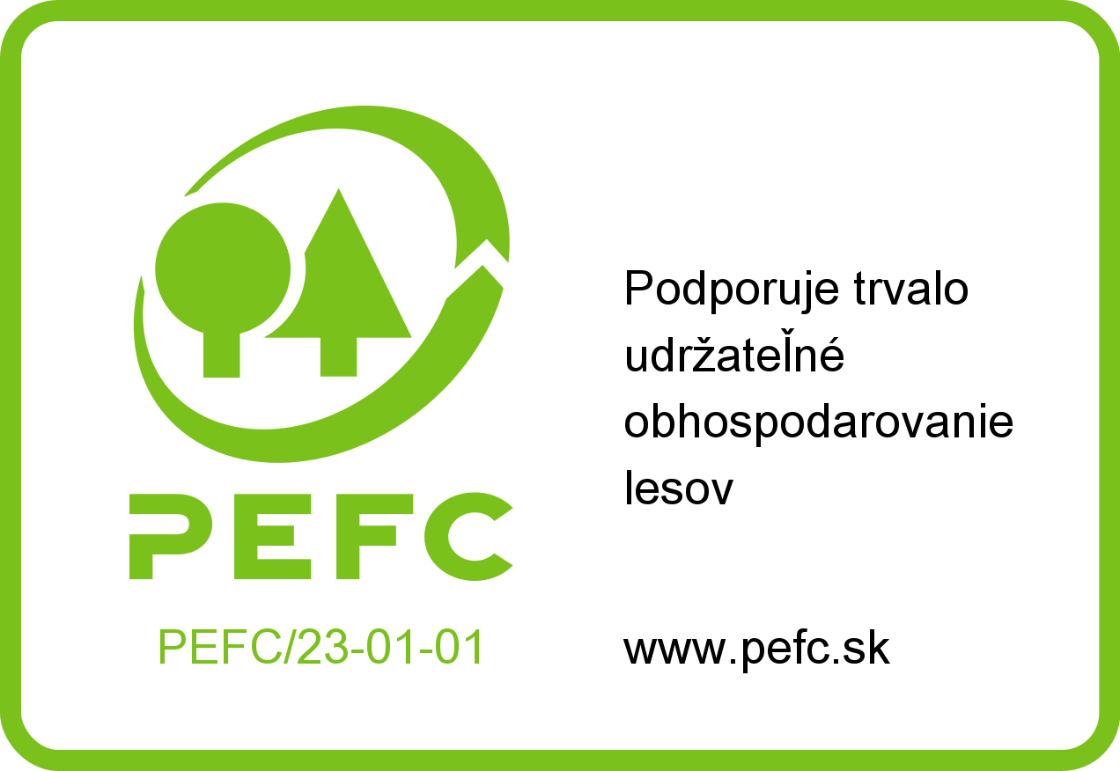 | PEFC Slovensko  T. G. Masaryka 24  960 01 Zvolen  www.pefc.sk  info@pefc.sk
––––––––––––––––––––––––––––––––––––––––––––––––––––––––––––––––––––––––––

Návratka

Organizácia: .......................................................................................................... ..........................................................................................................
..........................................................................................................

Potvrdzujeme účasť zástupcu organizácie p.: ....................................................................... na 24. valnom zhromaždení PEFC Slovensko, ktoré sa uskutoční dňa 7. decembra 2023 so začiatkom o 10.00 hod. v hoteli Národný dom v Banskej Bystrici.

Vyplnenú návratku zašlite na info@pefc.sk, resp. poštou na adresu PEFC SK alebo faxom najneskôr do 4.12.2023.

